Приложение 2
к постановлению администрации
города Тулун
от « » 2022 г №

СХЕМА РАСПОЛОЖЕНИЯ ГРАНИЦ ПУБЛИЧНОГО СЕРВИТУТА
Площадь испрашиваемого публичного сервитута в границах населенного пункта г. Тулун, в отношении земель, государственная собственность на которые не разграничена, находящихся в кадастровом квартале 38:30:010505, 2 кв. м.
Обозначение характерных точек границ | Координаты, м
 | X | Y
1 | 2 | 3
:Зона1(1)
н1 | 640891.60 | 2284313.69
н2 | 640890.65 | 2284314.02
н3 | 640890.33 | 2284313.07
н4 | 640891.27 | 2284312.74
н1 | 640891.60 | 2284313.69
:Зона1(2)
н5 | 640900.59 | 2284336.39
н6 | 640899.67 | 2284336.77
н7 | 640899.29 | 2284335.85
н8 | 640900.21 | 2284335.47
н5 | 640900.59 | 2284336.39
Система координат МСК-38, зона 2

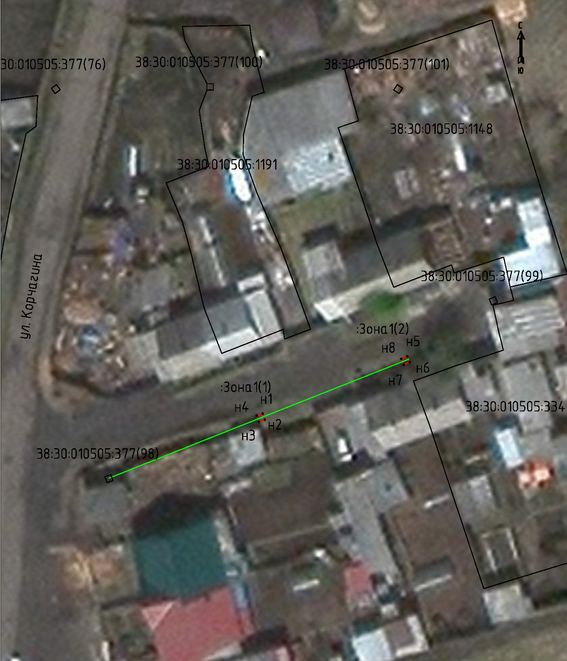

Масштаб 1:500

Условные обозначения:
:Зона1 | - обозначение образуемого земельного участка для публичного сервитута
 | - образуемая граница публичного сервитута
 | - планируемое размещение сооружения, объект электросетевого хозяйства
 | - существующая часть границы, имеющиеся в ЕГРН, сведения о которой достаточны для определения ее местоположения
н1 | - обозначение характерной точки образуемой границы публичного сервитута
38:30:010505 | - номер кадастрового квартала

